**Homewrok #4 Report**

**資工110**

**B063040061**

**陳少洋**

**Problem :**

以SystemC code實作CNN Lenet-5的模型，給定已訓練好的類神經網路的權重結果，做MNIST手寫辨識數字辨認。

Input為28x28的手寫數字圖片，並scale 255到1 ( input/255 )，第一次convolution為六個5x5 kernel，得到6層24x24不同權重的圖片，並做max pooling成6層12x12圖片，第二次convolution為16個5x5深度6的kernel，得到16層8x8不同特徵的圖片，並做第二次max pooling成16層4x4的圖片，總共有256個data為全連接類神經網路的input，第一層神經網路layer為128的神經元，激勵函數為ReLu，第二層神經網路為84個神經元，激勵函數也是ReLu，最後一層為output layer總共10個輸出，原先要做分類的激勵函數，但在這邊不做，直接輸出數值，其中最高數值的結果就是辨認後的數字結果。

除了善用RAM與ROM存取與取得Data外，同時實作兩種小數點類型，float與sc_fixed，透過run_mode.h控制macro。

**Source Code** :

main.cpp, Monitor.cpp, Monitor.h, clockreset.h, clockreset.cpp, RAM.cpp, RAM.h, ROM.cpp, ROM.h, Lenet.cpp, Lenet.h, run_mode.h

**Simulation Result :**

Terminal :

float type : input_1 數字7 sc_fixed type :

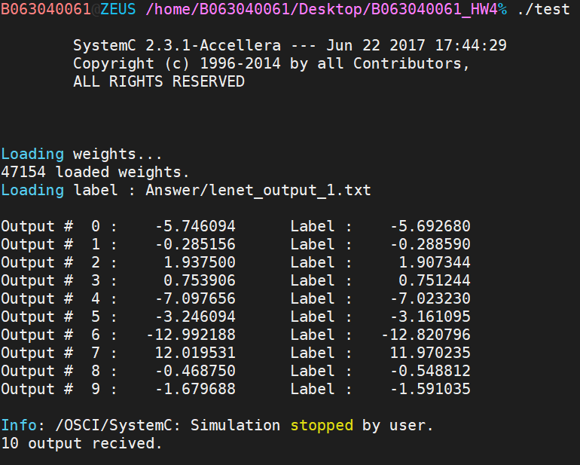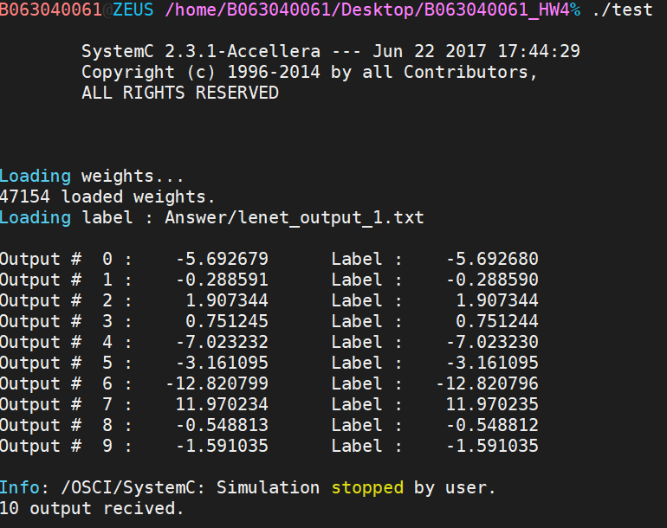

float type : input_2 數字2 sc_fixed type :

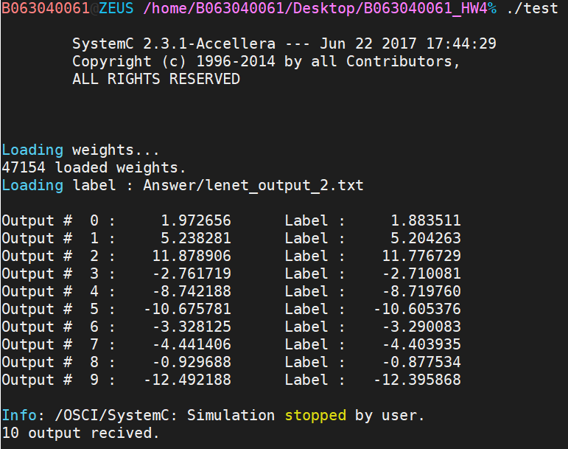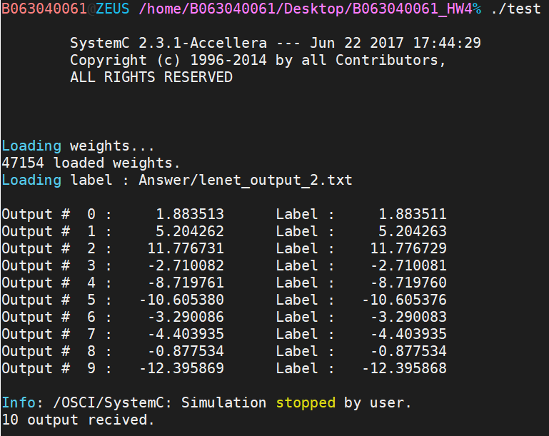

float type : input_3 數字1 sc_fixed type :

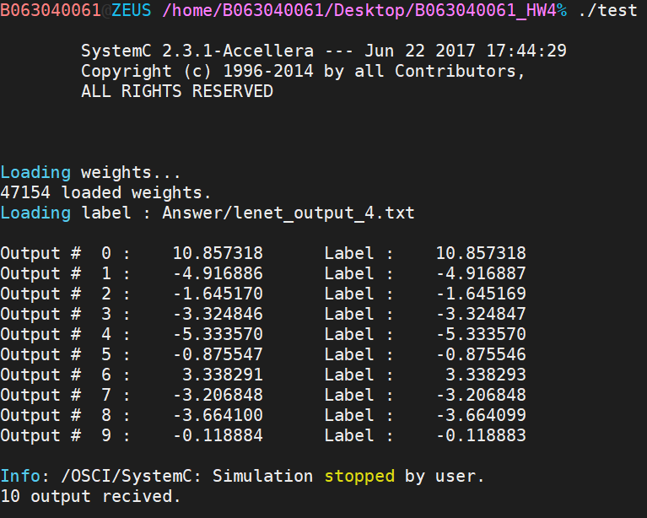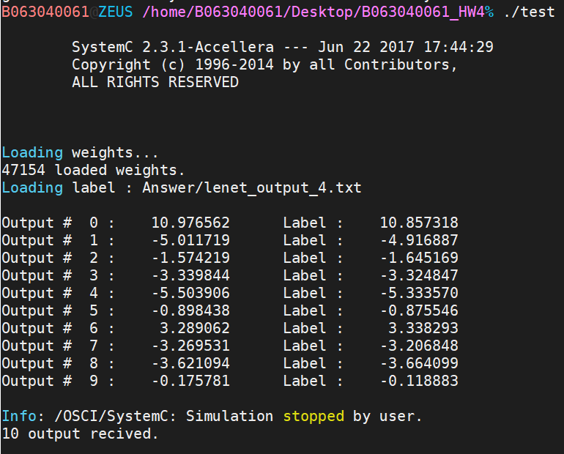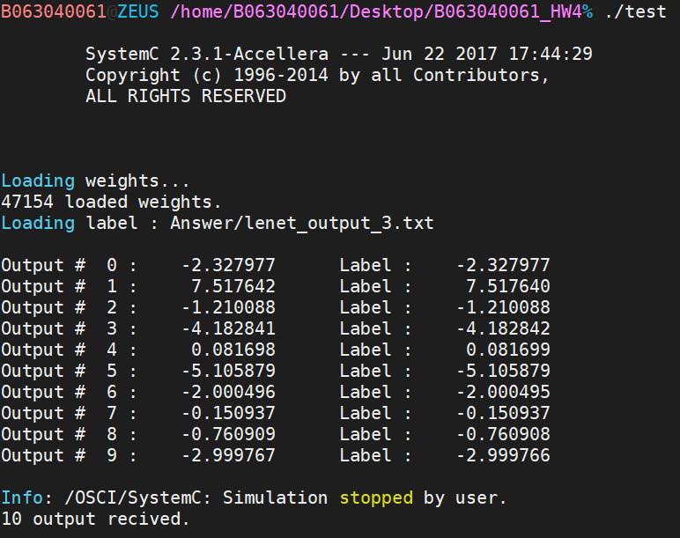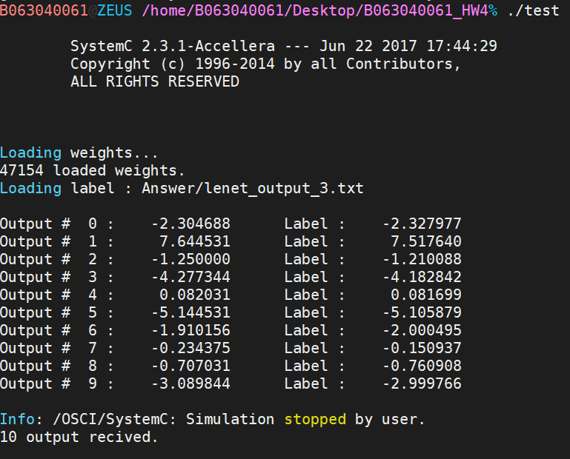

float type : input_4 數字0 sc_fixed type :

float type : input_5 數字4 sc_fixed type :

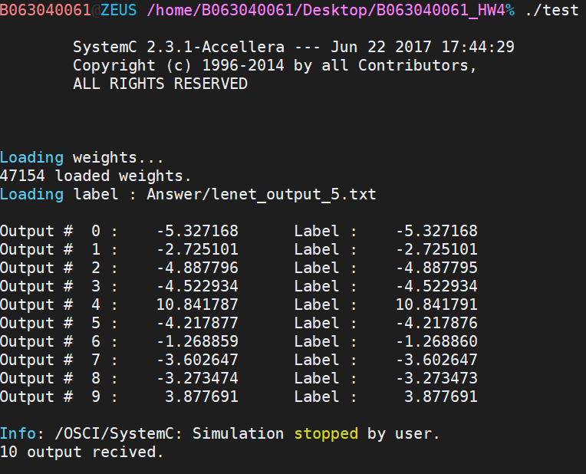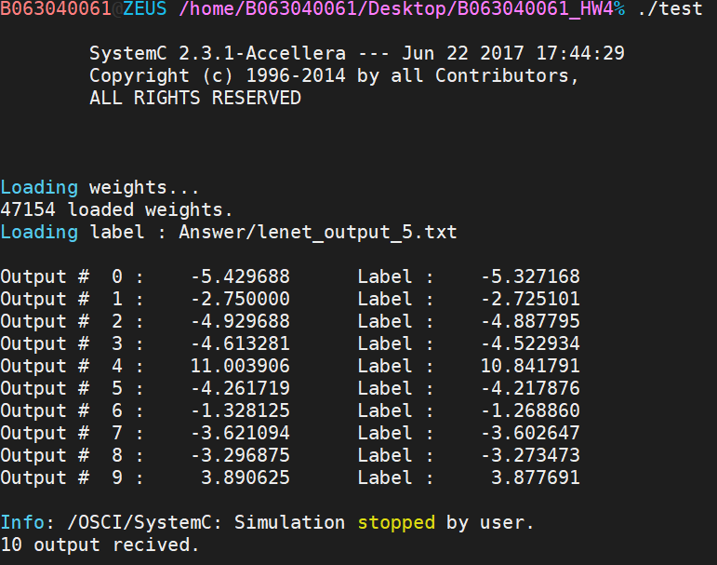

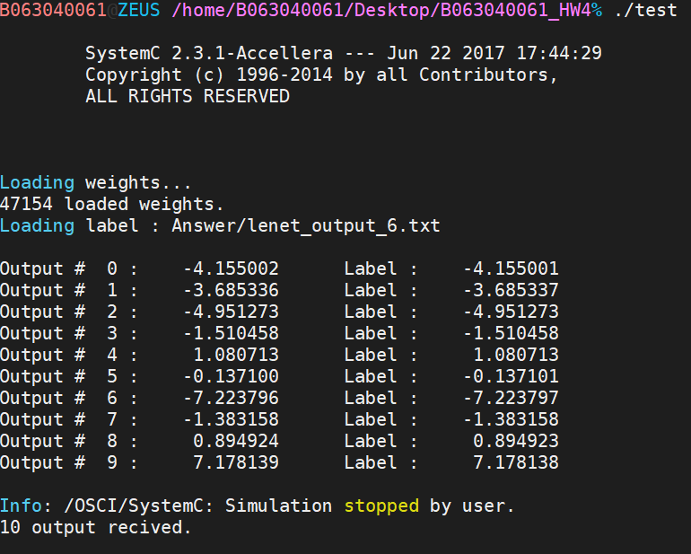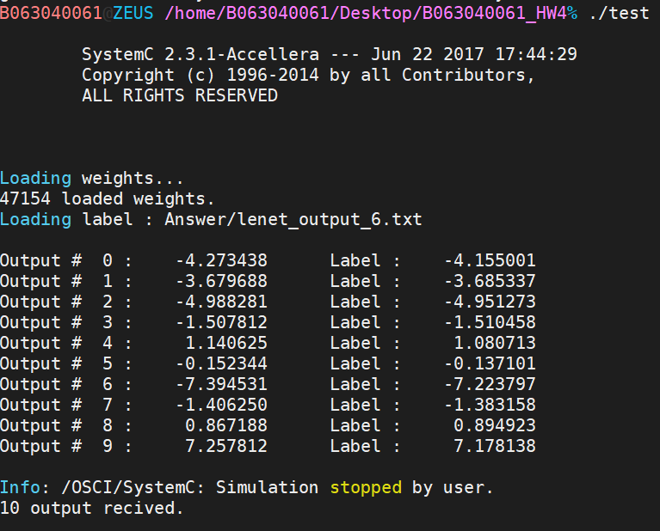float type : input_6 數字9 sc_fixed type :

float type : input_7 數字5 sc_fixed type :

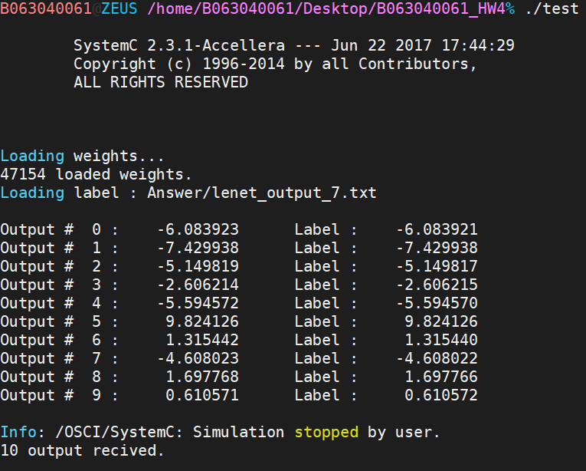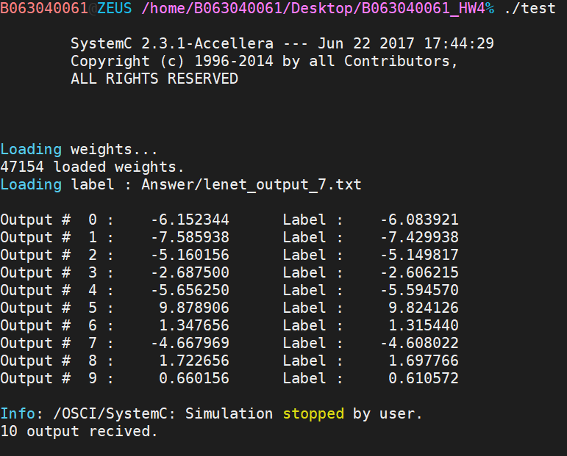

float type : input_8 數字6 sc_fixed type :

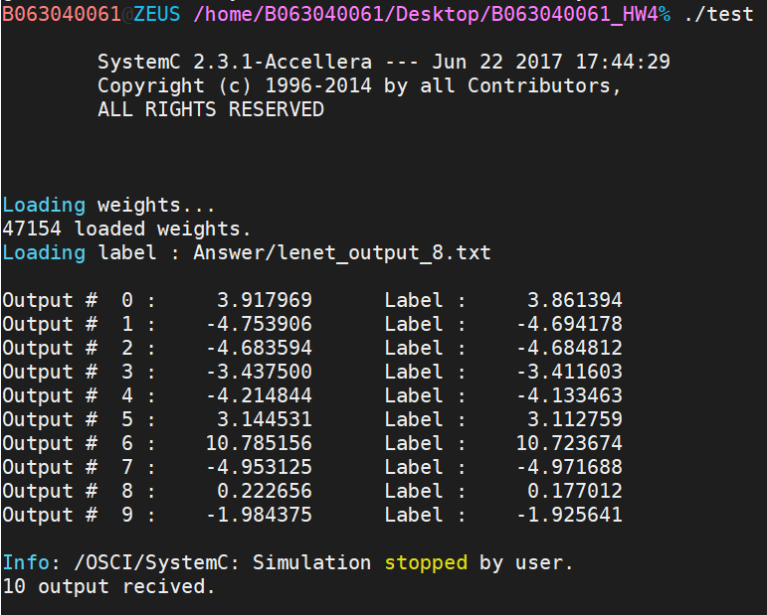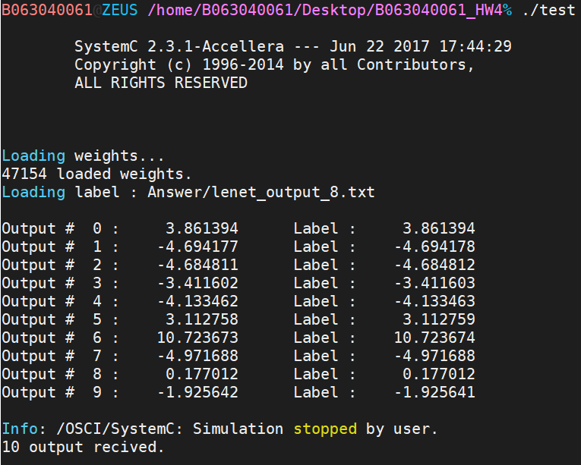

float type : input_9 數字3 sc_fixed type :

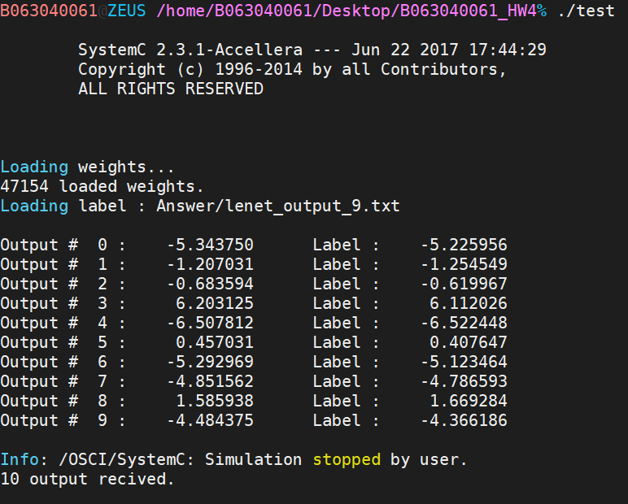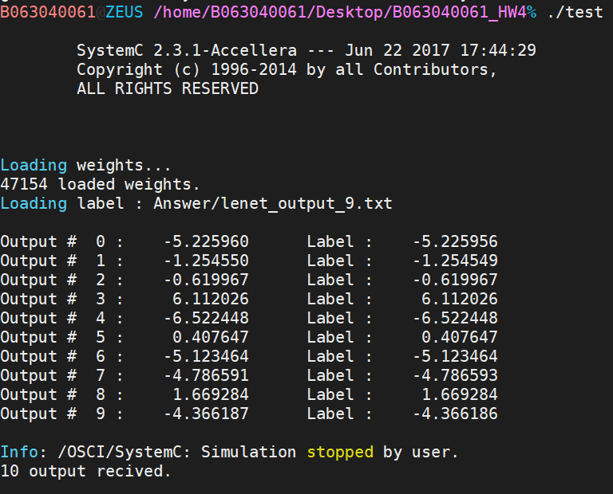

float type : input_10 數字8 sc_fixed type :

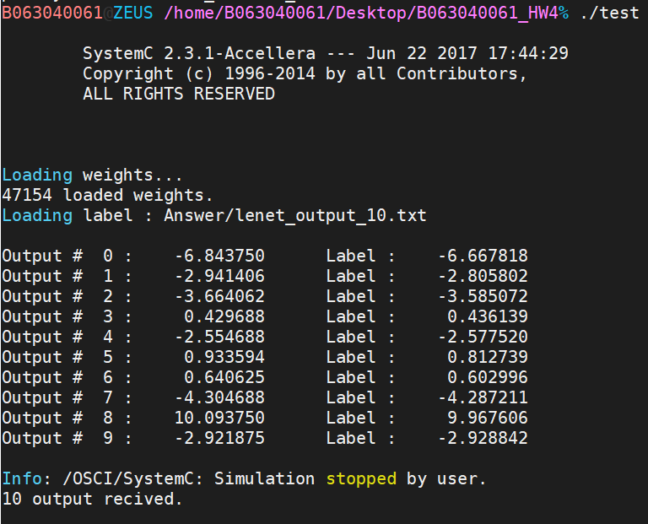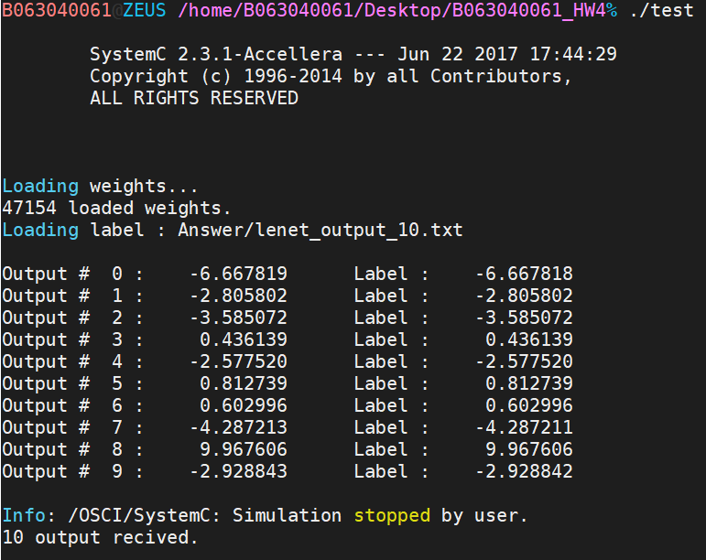

Platform Architecture : ( PA中無法使用sc_fixed，僅能使用float type )

Input_1 ans : 7

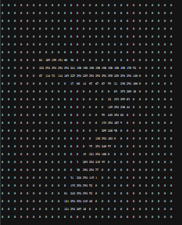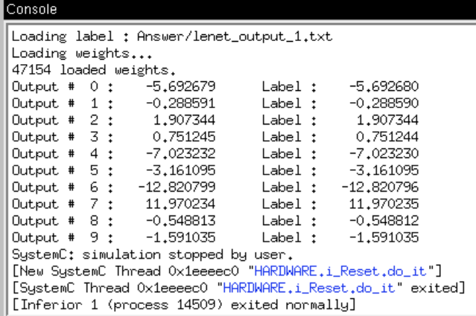

Input_2 ans : 2

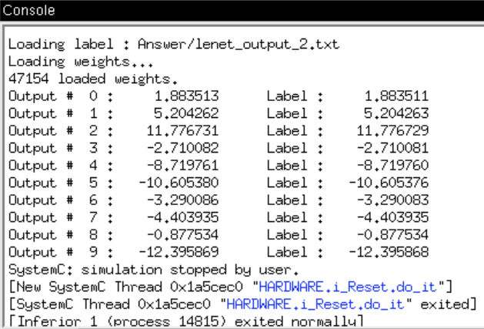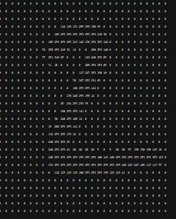

Input_3 ans : 1

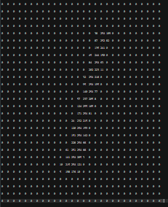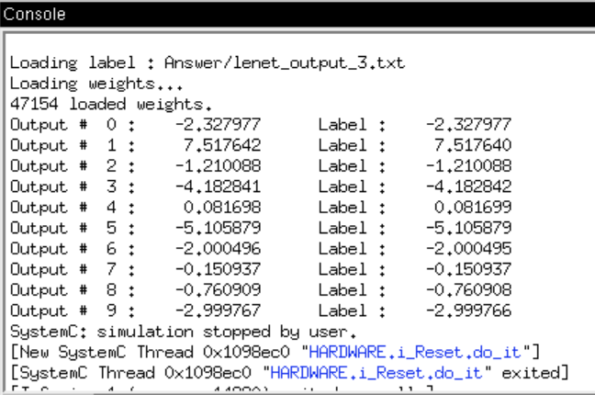

Input_4 ans : 0

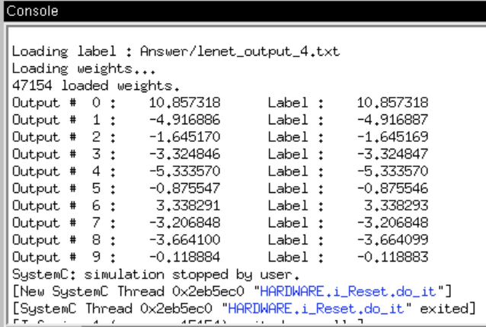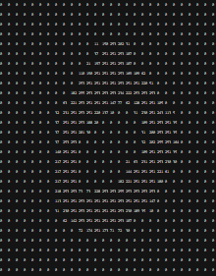

Input_5 ans : 4

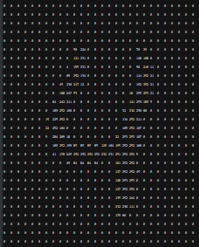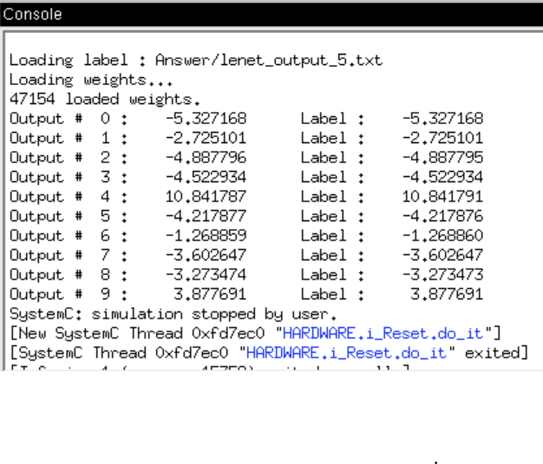

Input_6 ans : 9

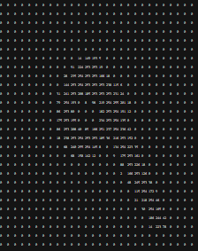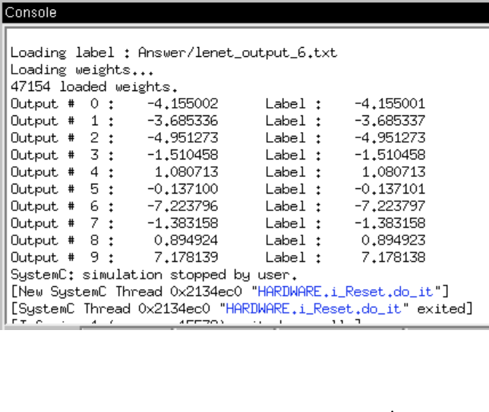

Input_7 ans : 5

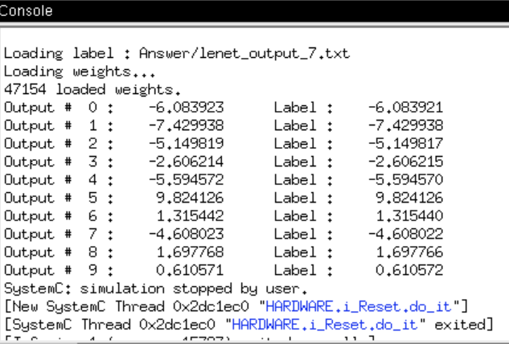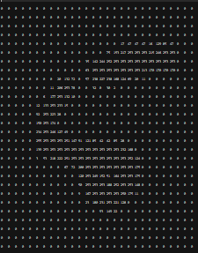

Input_8 ans : 6

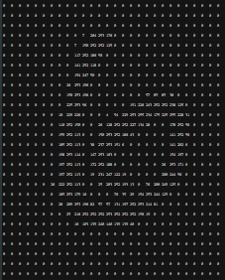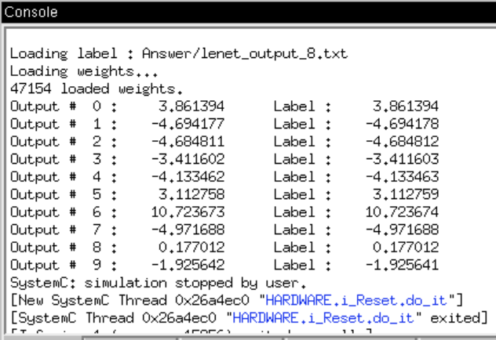

Input_9 ans : 3

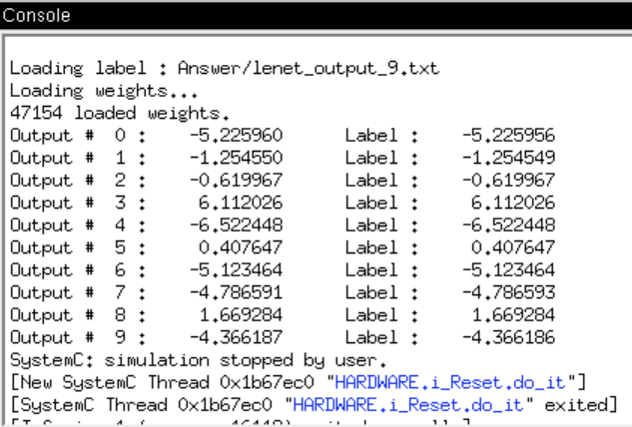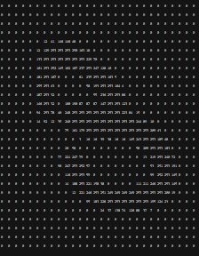

Input_10 ans : 8

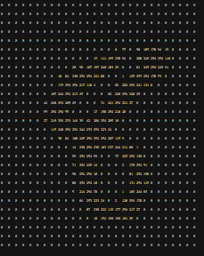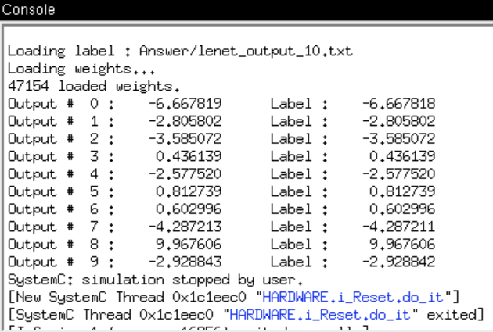

Design :

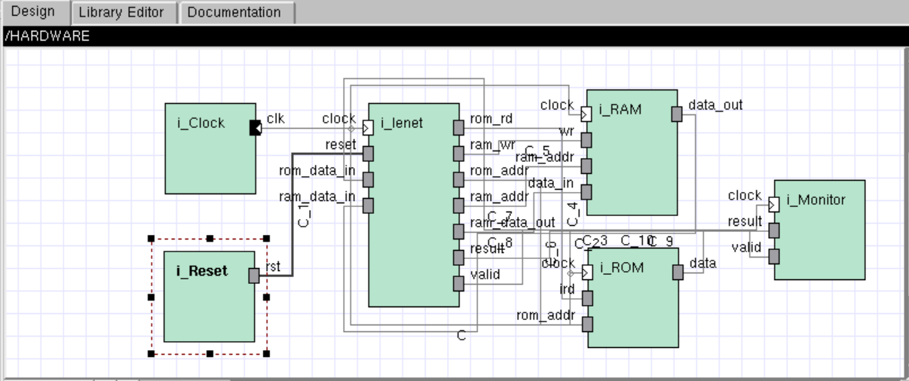

**遇到的問題與解法 :**

這次作業為期末project，雖然看似就是機器學習運用CNN辨識MNIST手寫數字，但我之前都是只了解原理，在python中call function，並沒有實際一個一個data去做過運算，這次的project除了讓我對systemC更理解以外，也讓我對CNN的實際data運算有更深入的了解。

這次的運算量相較前幾次作業大很多，所以在debug上有很多細節要去注意，我剛開始得到錯誤的側資的大部分原因都是因為從ram或rom中存取data有問題，例如忘記要等一個cycle才取的到值，或是同時做了存入與取出的動作導致衝突等等，需要再多加細心撰寫。

這次要寫兩種TYPE可以切換float與sc_fixed，從結果可以發現float的運算會比sc_fixed的數值更準一些，猜測是因為sc_fixed會有一些捨去的小數點所導致，若從sc_fixed的宣告參數中去做調整會接近正確數值一些。如下圖如果改成sc_fixed<25,9>就會更準確一點。

